OGŁOSZENIE
O PRZETARGU PUBLICZNYM NA SPRZEDAŻ SKŁADNIKÓW RZECZOWYCH
MAJĄTKU RUCHOMEGO

Centrum Kształcenia Zawodowego i Ustawicznego w Mysłowicach działając na podstawie rozporządzenia Rady Ministrów z dnia 21 października 2019 r. w sprawie szczegółowego sposobu gospodarowania składnikami rzeczowymi majątku ruchomego Skarbu Państwa (Dz.U. z 2025, poz. 228 t.j.)informuje, że posiada zużyte składniki majątku ruchomego do zagospodarowania poprzez sprzedaż. Składniki są niesprawne i wyeksploatowane, o bardzo niskich parametrach technicznych. Wykaz składników stanowi załącznik nr 1 do niniejszego ogłoszenia.
Podmioty (osoby fizyczne lub jednostki organizacyjne) zainteresowane nabyciem składników wymienionych w załączniku nr 1 mogą składać pisemne oferty (wg wzoru stanowiącego załącznik nr 2 do niniejszego ogłoszenia) zawierające:
1) dane oferenta (w przypadku osób fizycznych - nazwisko, imię, dokładny adres zamieszkania, telefon kontaktowy i adres e-mail, natomiast w przypadku pozostałych podmiotów – nazwę i adres siedziby, NIP, telefon kontaktowy, adres e-mail, nazwisko i imię osoby do kontaktów);
2) wykaz składników majątku ruchomego objętych ofertą;
3) oferowaną cenę nabycia.
Złożona oferta nie może opiewać na kwotę niższą niż wartość z wyceny wskazaną w załączniku nr 1. W przypadku zainteresowania nabyciem tego samego składnika rzeczowego majątku ruchomego przez co najmniej dwóch oferentów, wybrana zostanie oferta korzystniejsza cenowo. W przypadku, gdy oferowane kwoty będą równe, decydująca będzie kolejność wpływu ofert.
Warunkiem przejęcia składników rzeczowego majątku ruchomego Centrum Kształcenia Zawodowego i Ustawicznego w Mysłowicach na nabywcę jest uiszczenie ceny nabycia.
Oferty należy składać w postaci elektronicznej (dokument pdf opatrzony podpisem kwalifikowanym lub skan oryginału), przesyłając je pocztą elektroniczną na adres:
sekretariat@ckziu-myslowice.pl
W przypadku przesłania oferty, wymagane jest doręczenie oryginału na adres:
Centrum Kształcenia Zawodowego i Ustawicznego w Mysłowicach
ul. Mikołowska 44
41-400 Mysłowice
Oferty niespełniające wymogów określonych w punktach 1-3 nie zostaną uwzględnione.
Termin składania ofert upływa: 15 czerwca 2026 r. do godz. 14.00 (decyduje data i godzina wpływu).
Klauzula informacyjna RODO dostępna jest pod adresem:
https://ckziu-myslowice.nowybip.pl/rodo
Na integralną część ogłoszenia składają się załączniki:

Załącznik nr 1
do Ogłoszenia
o zużytych składnikach majątku ruchomego
Centrum Kształcenia zawodowego i Ustawicznego
w Mysłowicach

Wykaz zużytych składników rzeczowych majątku ruchomego
przeznaczonych do likwidacji
ujętych w ewidencji środków trwałych

Wykaz wyposażenia oraz pomocy dydaktycznych do likwidacji z dnia 28.04.2026 r.
Lp | Nr inwentarzowy | Data przychodu | Nazwa | Wartość wyceny | Opis stanu faktycznego
1 | ŚT.P4-IV.414.2 | 1971 | Dłutownica pionowa DAA-16 |  | 100% zużycia,  Do wykonania: konserwacja układu elektrycznego  i wymiana oleju
2 | ŚT.P4-IV.412.2 | 1969 | Frezarka pozioma FWC26 |  | 70% zużycia  Awaria układu elektrycznego, konieczne uzupełnienie oleju
3 | ŚT.P4-IV.412.3 | 1972 | Frezarka pionowa FYA32M |  | 80% zużycia  Awaria przekładni zębatej w głowicy wrzeciennika

Poz.1
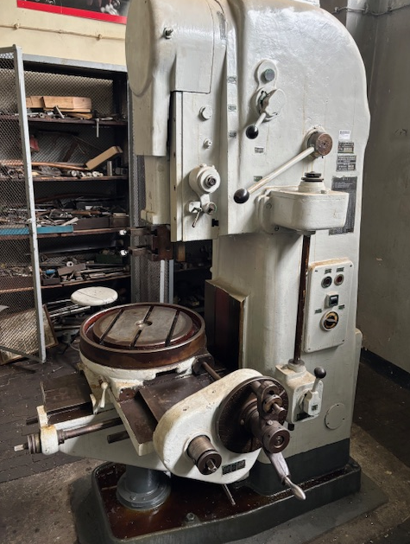
Poz. 2
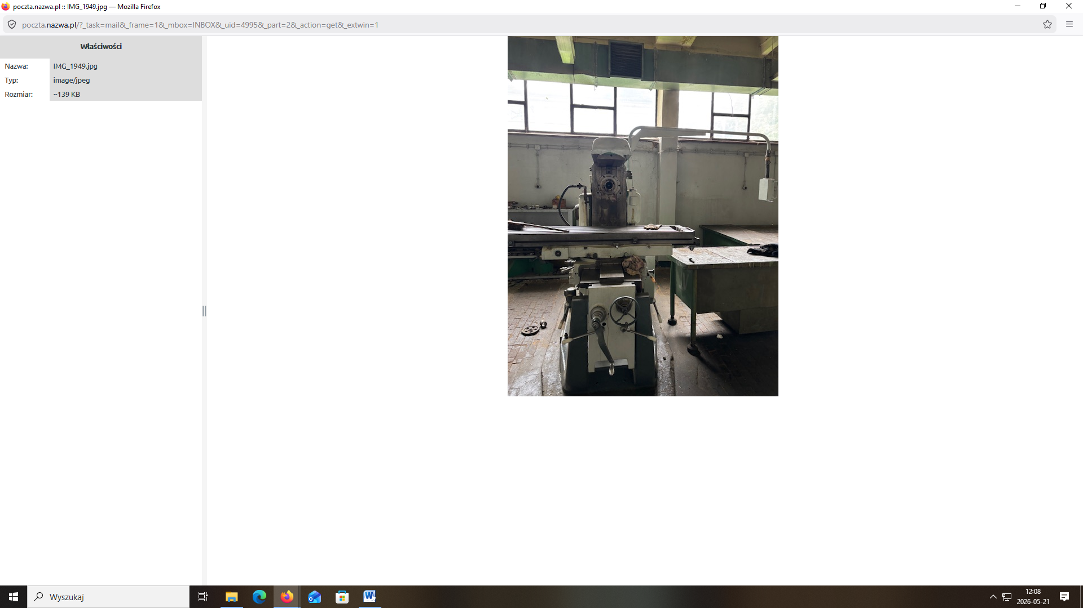
Poz. 3
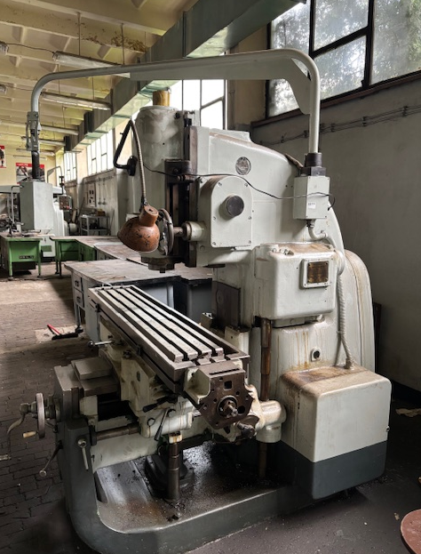

Załącznik nr 2
do Ogłoszenia
o zużytych składnikach majątku ruchomego
Centrum Kształcenia zawodowego i Ustawicznego
w Mysłowicach

Dyrektor
Centrum Kształcenia zawodowego i Ustawicznego
w Mysłowicach

OFERTA NA ZAKUP
składników rzeczowego majątku ruchomego

Ja niżej podpisany:
- w przypadku osoby fizycznej
nazwisko i imię
adres zamieszkania
telefon kontaktowy
adres e-mail
albo – w przypadku pozostałych podmiotów
nazwa podmiotu
adres siedziby
NIP
telefon kontaktowy
adres e-mail
osoba do kontaktów
w odpowiedzi na ogłoszenie z dnia ……………… w sprawie sprzedaży składników rzeczowych majątku ruchomego CKZiU w Mysłowicach składam ofertę na zakup składników zestawionych w poniższej tabeli.

Wykaz składników
Lp. | Nazwa składnika | Nr inwentarzowy | Cena zakupu  (brutto)
Oświadczam, że:
- znany jest mi stan techniczny nabywanych składników i przyjmuję go bez zastrzeżeń – nie będę zgłaszać roszczeń i pretensji związanych z jego stanem technicznym;
- w przypadku wyboru mojej oferty, ureguluję oferowaną cenę nabycia przelewem na wskazany rachunek bankowy sprzedającego w ciągu 7 dni od daty wystawienia faktury sprzedaży;
- odbiorę przedmiot sprzedaży na własny koszt i we własnym zakresie;
- jestem umocowany do działania w imieniu ww. podmiotu (jeżeli dotyczy).

………………………………………………………………………………………………………
/Miejscowość i data/ | /Podpis osoby składającej ofertę/

